我的相簿—表揚徽章
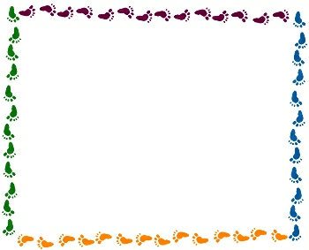

我想把徽章送給 ，因為
。
請把作徽章的過程，用「先……再……接著……最後……」寫一段文字。

利用「把」和「被」，造兩個和徽章有關的句子。
1.
2.
請大聲朗讀給家人聽，然後請家人簽名 簽章：

